ROTINA DO TRABALHO PEDAGÓGICO (BERÇÁRIO I-B) - Profª JOYCE> Data: 17/08 a 21/08 de 2020
E.M.E.I. Municipal “Emily de Oliveira Silva”
- ATIVIDADE DOMICILIAR
SEGUNDA-FEIRA | TERÇA-FEIRA | QUARTA-FEIRA | QUINTA-FEIRA | SEXTA-FEIRA
*** BERÇÁRIO I-B  * VÍDEO: QUINTAL DA CULTURA – O QUE É FOLCLORE  https://youtu.be/fslWQYxwyyE  (VOU POSTAR NO GRUPO)  * ATIVIDADE PRÁTICA  - PASSANDO ARROZ DE UMA VASILHA PARA OUTRA:  ESSA ATIVIDADE IRÁ ESTIMULAR A COORDENAÇÃO MOTORA.  VAMOS RECISAR DE 2 POTES E 1 COLHER.  COLOQUE OS GRÃOS EM UM POTE DE UMA COLHER PARA A CRIANÇA E ENSINE-A PASSAR DE UM POTE PARA OUTRO.  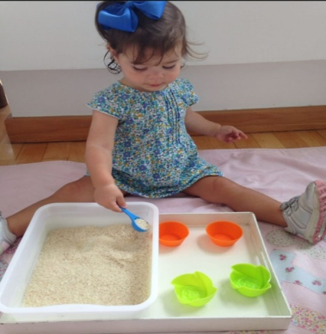 | *** BERÇÁRIO I-B  * VÍDEO: ÁUDIO LIVRO - SACI – FOLCLORE/DESENHO ANIMADO  https://youtu.be/RTXNuSjYSvI  (VOU POSTAR NO GRUPO)  * ATIVIDADE PRÁTICA  -BOLA AO CESTO  ESTA ATIVIDADE VAI PRECISAR DE UM BALDE E PAPEL PARA FAZER UMA BOLA.  DÊ UM PAPEL PARA SUA CRIANÇA E AJUDÊ-A FAZER UMA BOLA DE PAPEL PARA SER ARREMESSADA AO BALDE.  ESSA ATIVIDADE ESTIMULARÁ A COORDENAÇÃO VISOMOTORA E NOÇÃO DE ESPAÇO.  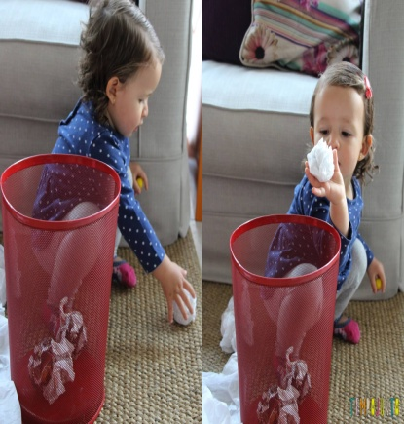 | *** BERÇÁRIO I-B  * VÍDEO: MÚSICA – CANTIGAS DE RODAS  https://youtu.be/jYufWk-PMLo  (VOU POSTAR NO GRUPO)  * ATIVIDADE PRÁTICA  -BRINCANDO DE CIRANDA  ESTA ATIVIDADE PRECISARÁ NO MÍNIMO DE 2 PESSOAS.  DEIXE A MÚSICA TOCAR E BRINQUE DE RODA COM SUA CRIANÇA. ALÉM DAS MÚSICAS DO VIDEO, CANTE COM SUA CRIANÇA MÚSICA QUE RELEMBRE DE SUA INFÂNCIA.  ESTA ATIVIDADE TRABALHARÁ A COORDENAÇÃO MOTORA GLOBAL, PERCEPÇÃO VISUAL E ESTÍMULO DA LINGUAGEM ATRAVÉS DA MÚSICA.  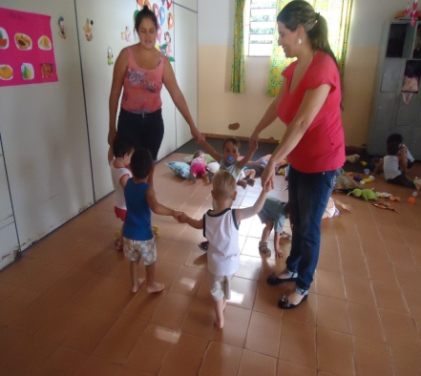 | *** BERÇÁRIO I-B  * VÍDEO: HISTÓRIA  CONTADA PELA PROFESSORA JOYCE “BORBOLETA”  https://youtu.be/A37vDIu1vZo  (VOU POSTAR NO GRUPO)  * ATIVIDADE PRÁTICA  - MOSTRAR FIGURAS DE EXPRESSÕES FACIAIS, TRISTE, FELIZ, SURPRESO, SUSTO ETC. POSTAREI NO GRUPO.  PEÇA PARA SUA CRIANÇA FAZER A EXPRESSÃO DE CADA FIGURA. | *** BERÇÁRIO I-B  * VÍDEO: MÚSICA – É BOM SER CRIANÇA – TOQUINHO  https://youtu.be/eYOkLWHg43Y  (VOU POSTAR NO GRUPO)  * ATIVIDADE PRÁTICA  -BRINQUEDOS DE MONTAR  VAMOS BRINCAR DE MONTAR E DESMONTAR COM LEGO. QUEM NÃO TIVER LEGOS, USE POTES DE VÁRIOS TAMANHOS PARA SUA CRIANÇA BRINCAR DE ENCAIXE. ATIVIDADE GOSTOSA QUE DESENVOLVE A COORDENAÇÃO MOTORA E O RACIOCÍNIO LÓGICO.  